2013. június 4.. kedd Edzésterv, edzésvezetés: Rentka László
Debreceni Sportuszoda,
25 m-es medence
20⁰⁰ – 21³⁰ Másfél órás edzés!

A héten: 20 éves a Hajós Alfréd-mérföld!

2013. június 6-án, csütörtökön 20 órától
1200 m-es egyéni- és váltóúszások időméréssel!
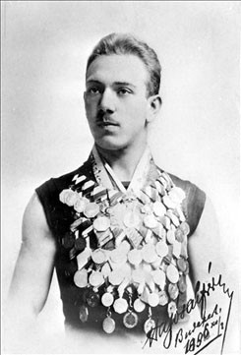
Helyszín: a Debreceni Sportuszoda 25 m-es medencéje

A keddi edzés:
200 m melegítés
4x50 m csúsztatás
Egy „összerakott” 1200 m:
2x200 m gyors, javulóra
400 m gyors, a második fele
erősebben
4x100 m javulóra, 2 percekre

Egy „fél mérföld” 50 m-es bontásban:
12x50 m gyors 1 percekre
48x25 m-es váltó
(3-6 fő pillangón, gyorson) Hajós Alfréd, a magyar sport
első olimpiai bajnoka

